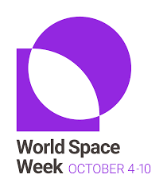

المملكة العربية السعودية
وزارة التعليم العام
إدارة تعليم بمنطقة تبوك
مكتب تعليم أملج
قسم الشؤون التعليمية ( بنات )
المدرسة المتوسطة الثانية
برنامج : أسبوع الفضاء
المرأة في الفضاء
قسم النشاط الطلابي

تغريدات من حساب المدرسة في حساب تويتر
https://twitter.com/moe_tbk_06_0103/status/1455045255850516482?s=24

https://twitter.com/moe_tbk_06_0103/status/1455045255850516482?s=24

https://twitter.com/moe_tbk_06_0103/status/1455045255850516482?s=24

https://twitter.com/moe_tbk_06_0103/status/1455049696876109828?s=24

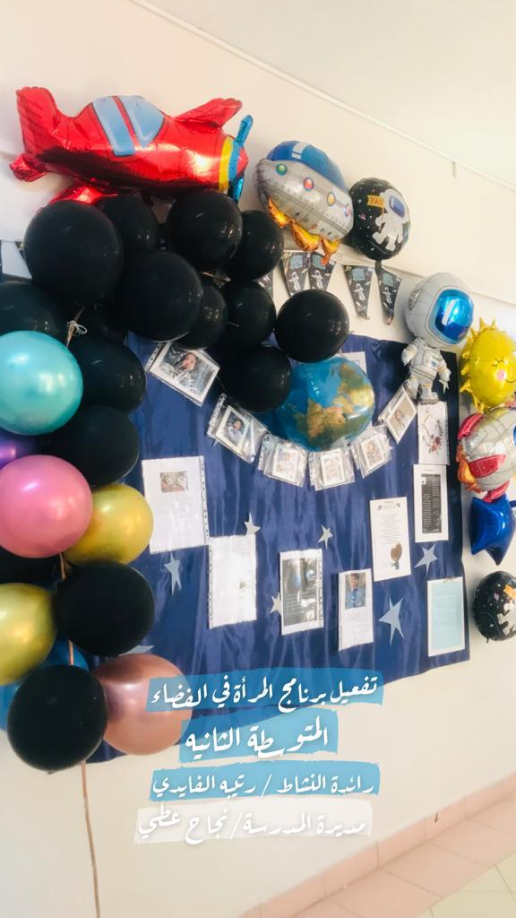

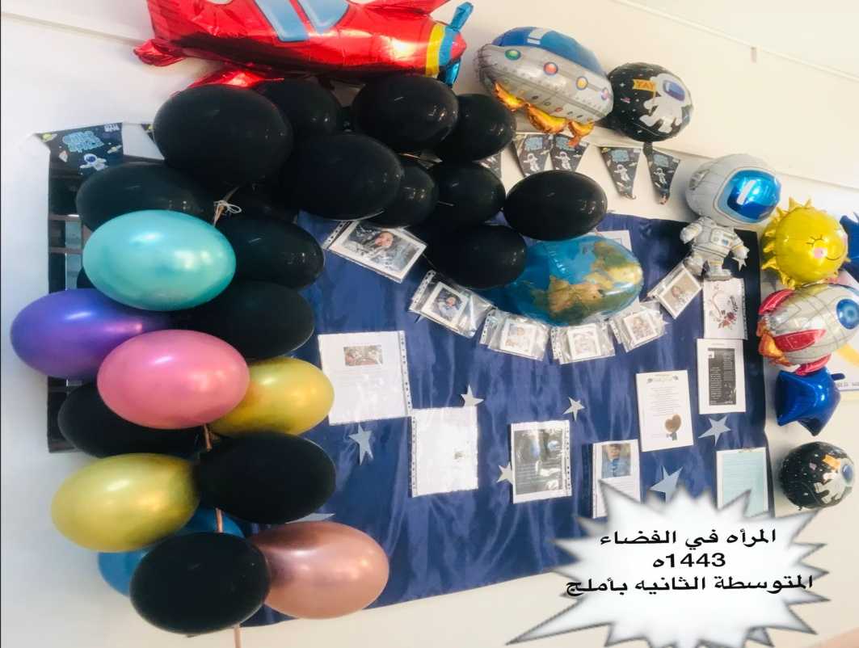

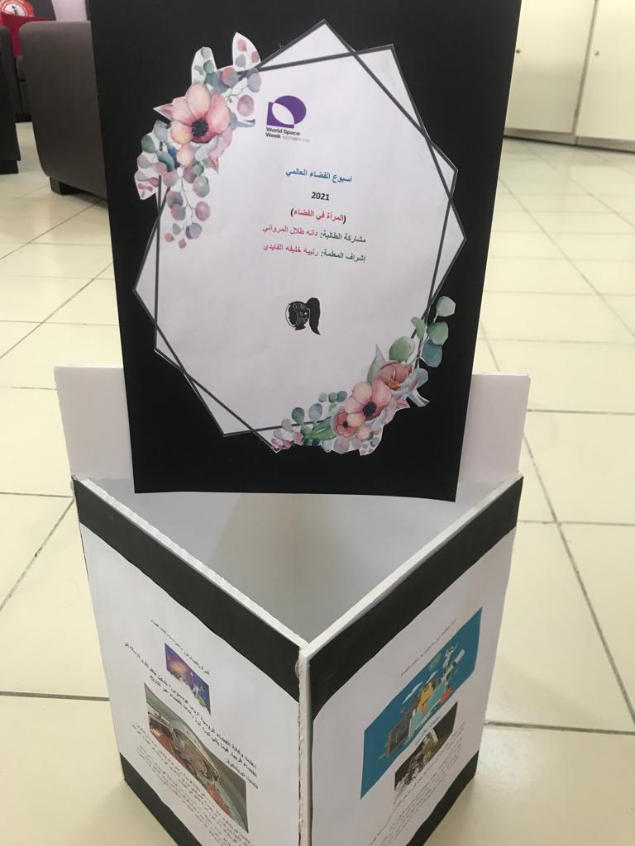

عمل الطالبة / دانة طلال المرواني

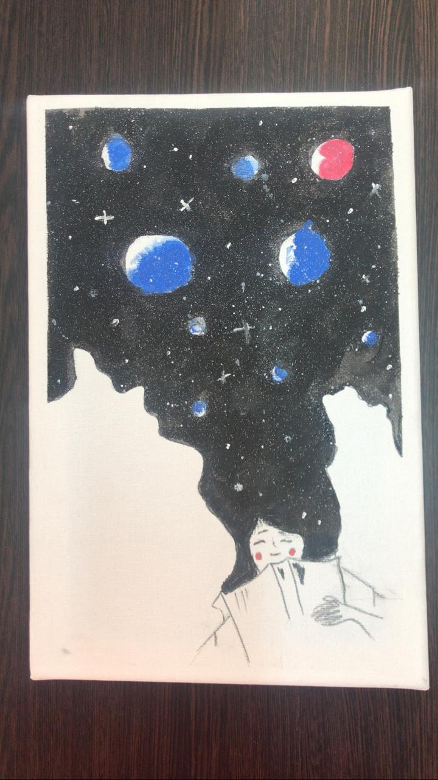

عمل الطالبة / جنى المزيني

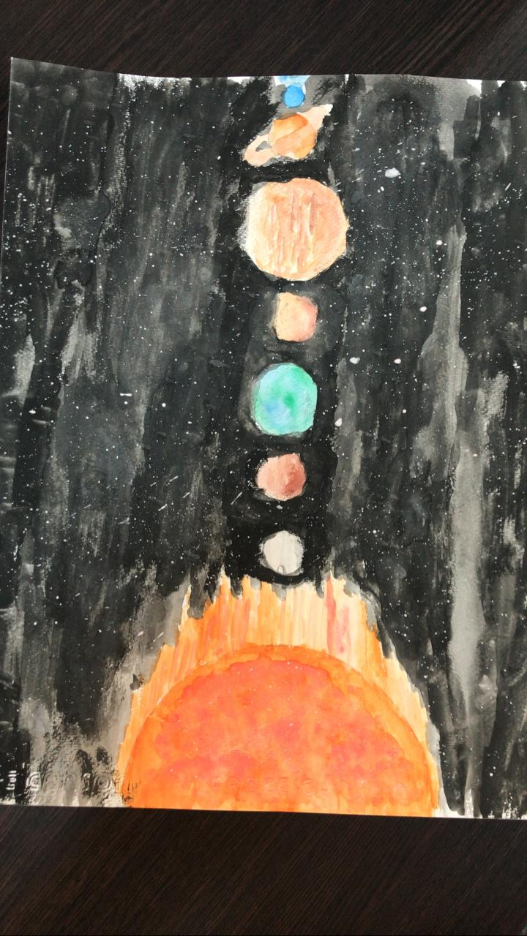

دانة بندر الزهراني

